Кому в детстве не хотелось стать настоящим вождем племени краснокожих, немножко повоевать с бледнолицыми и потанцевать ритуальные танцы индейцев? В лагере «Радуга лета» это возможно. Три племени, три тотема, но … только одна победа. Много захватывающих приключений предстояло пройти детям, прежде чем чья-то команда доберется до клада.
Дети с самого утра пришли наряженные, с перьями на голове, с самодельными украшениями. Не остались в стороне вожатые и воспитатели, они как вожди своих отрядов, также были переодеты и раскрашены. Получив задания от главного вождя, отряды принялись к подготовке мероприятия. Ребята с большим интересом строили вигвамы, подготовили танцы индейцев. После проведения обряда посвящения в индейцы, на спортивной площадке проводились игры «Резвый скакун», «Меткий стрелок» и «Поиск клада». После выполнения всех заданий отряды получили ориентировку на клад. Второй отряд юные индейцы успешно справились с заданиями. Лица детей светились от радости. День пролетел не заметно.
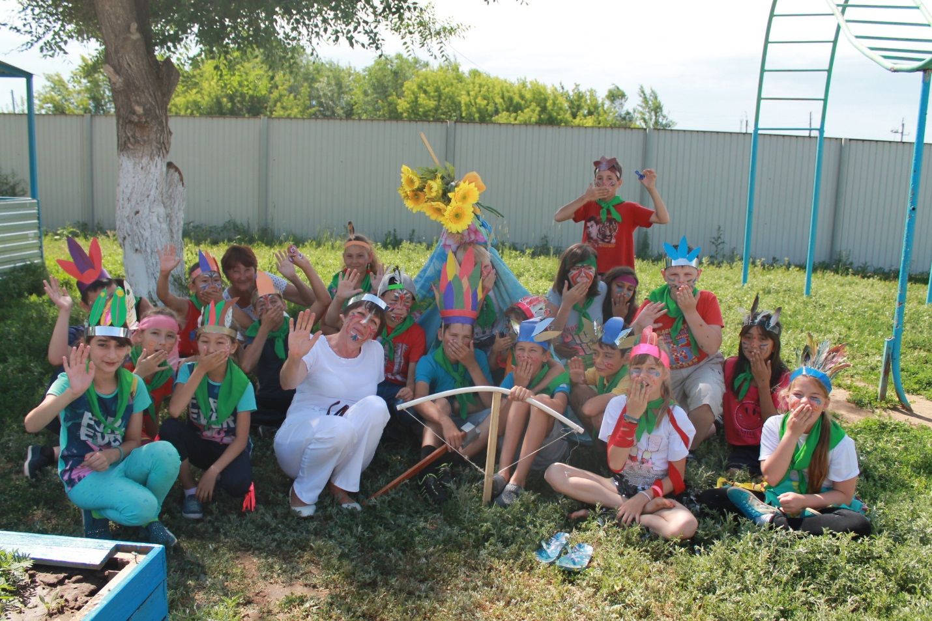
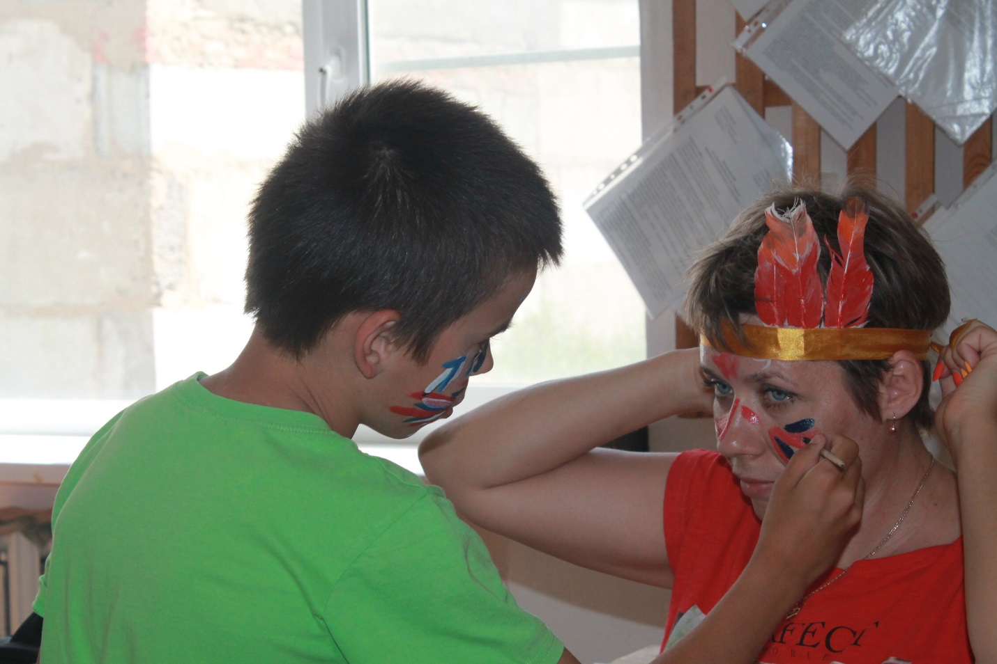
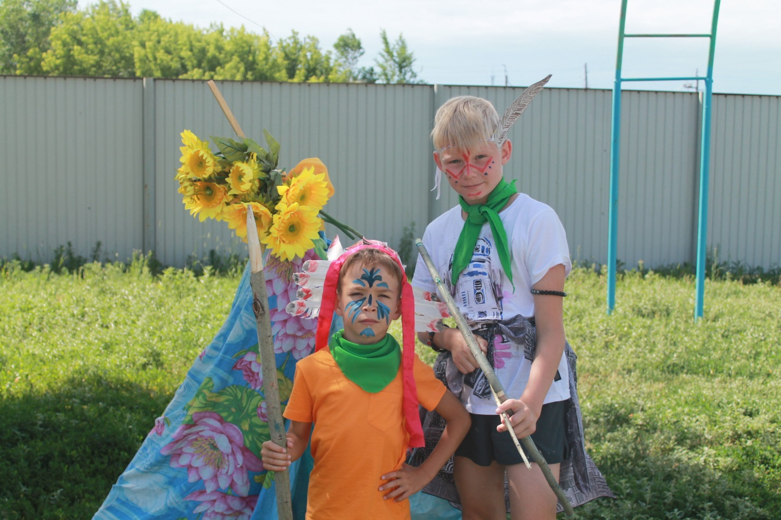
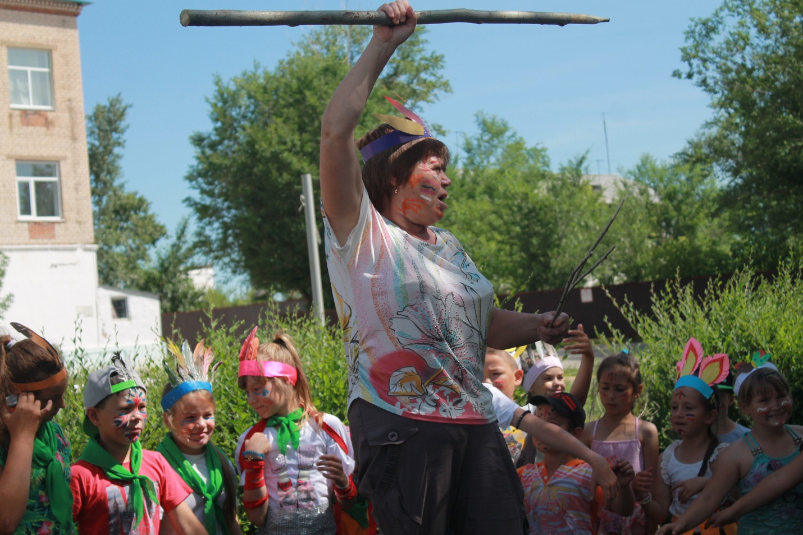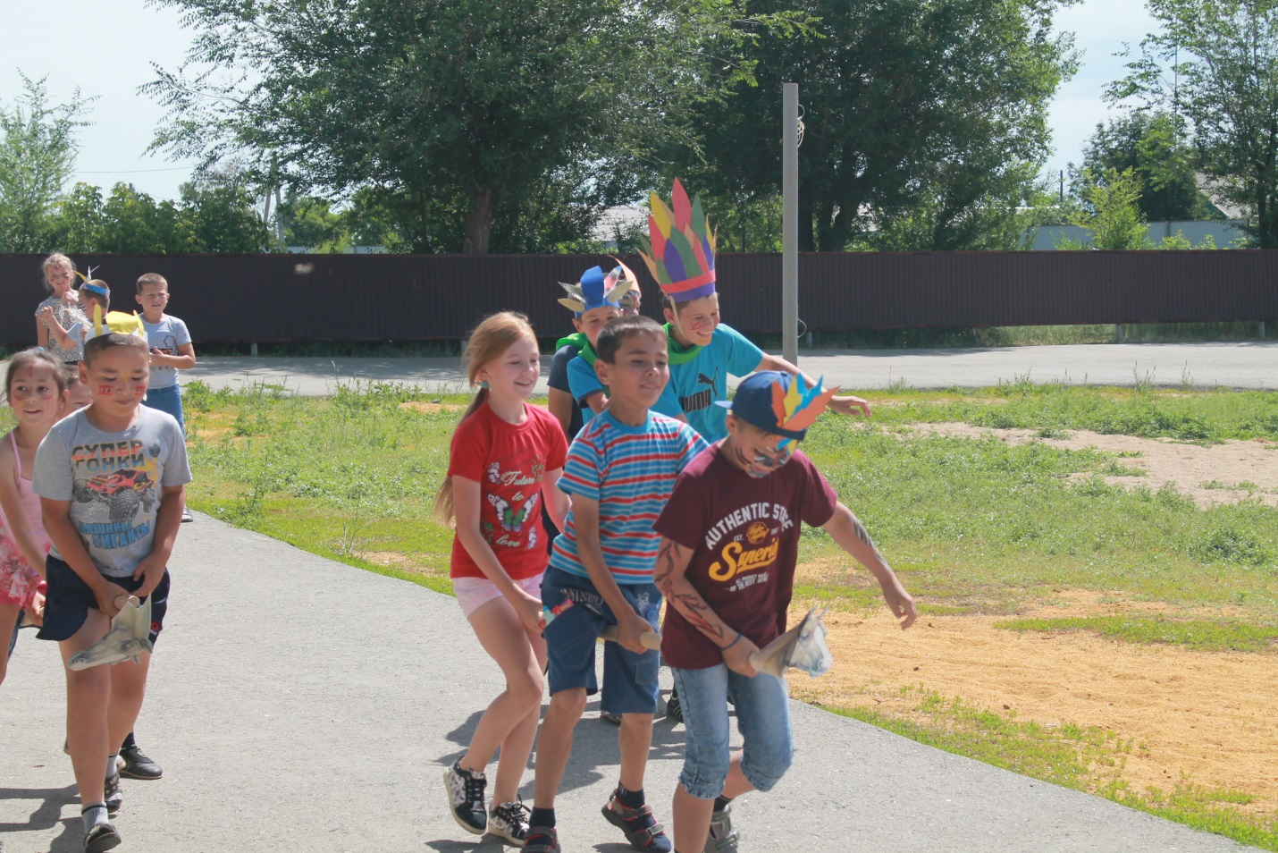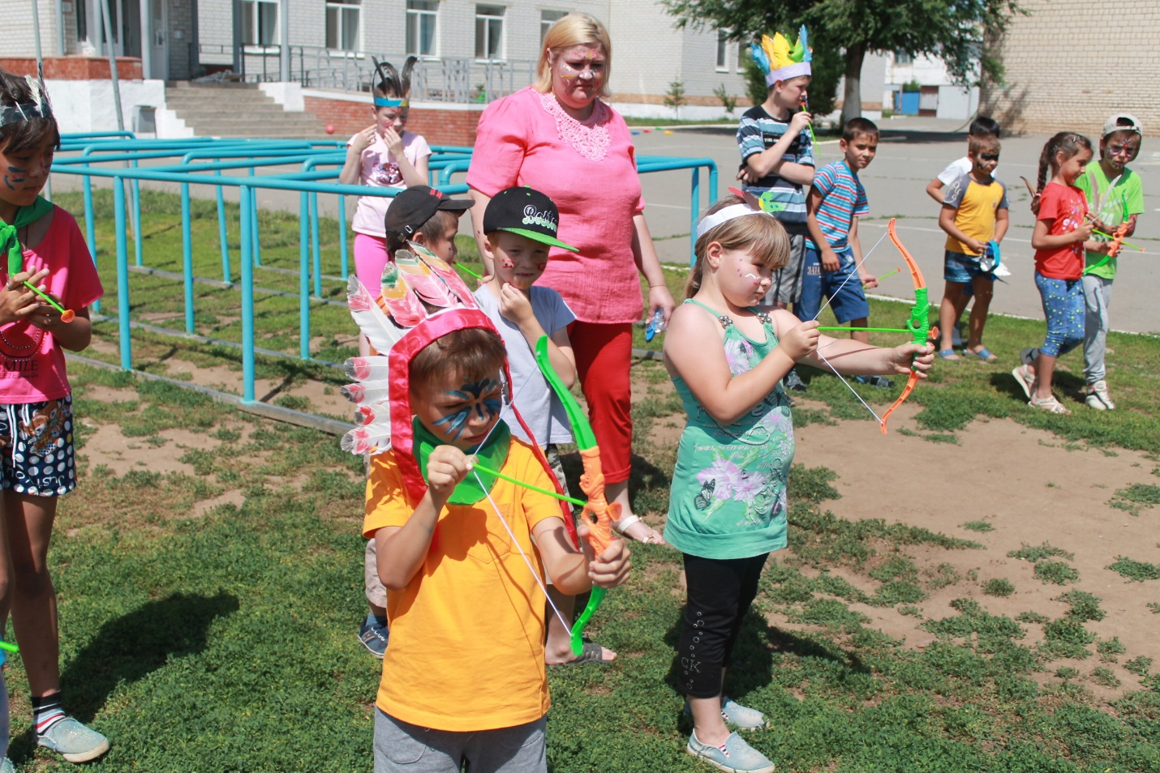
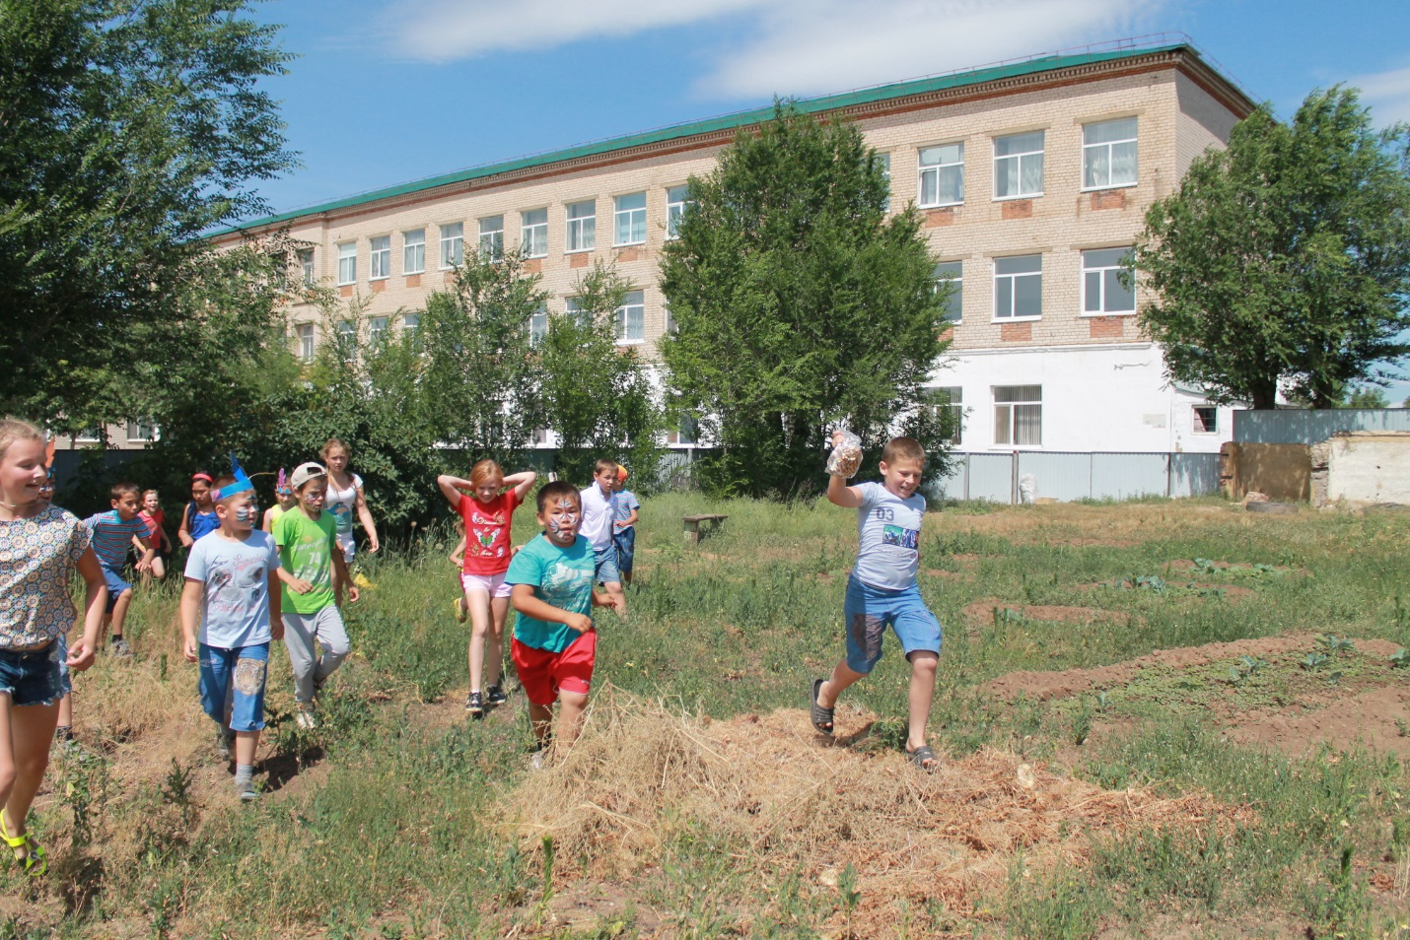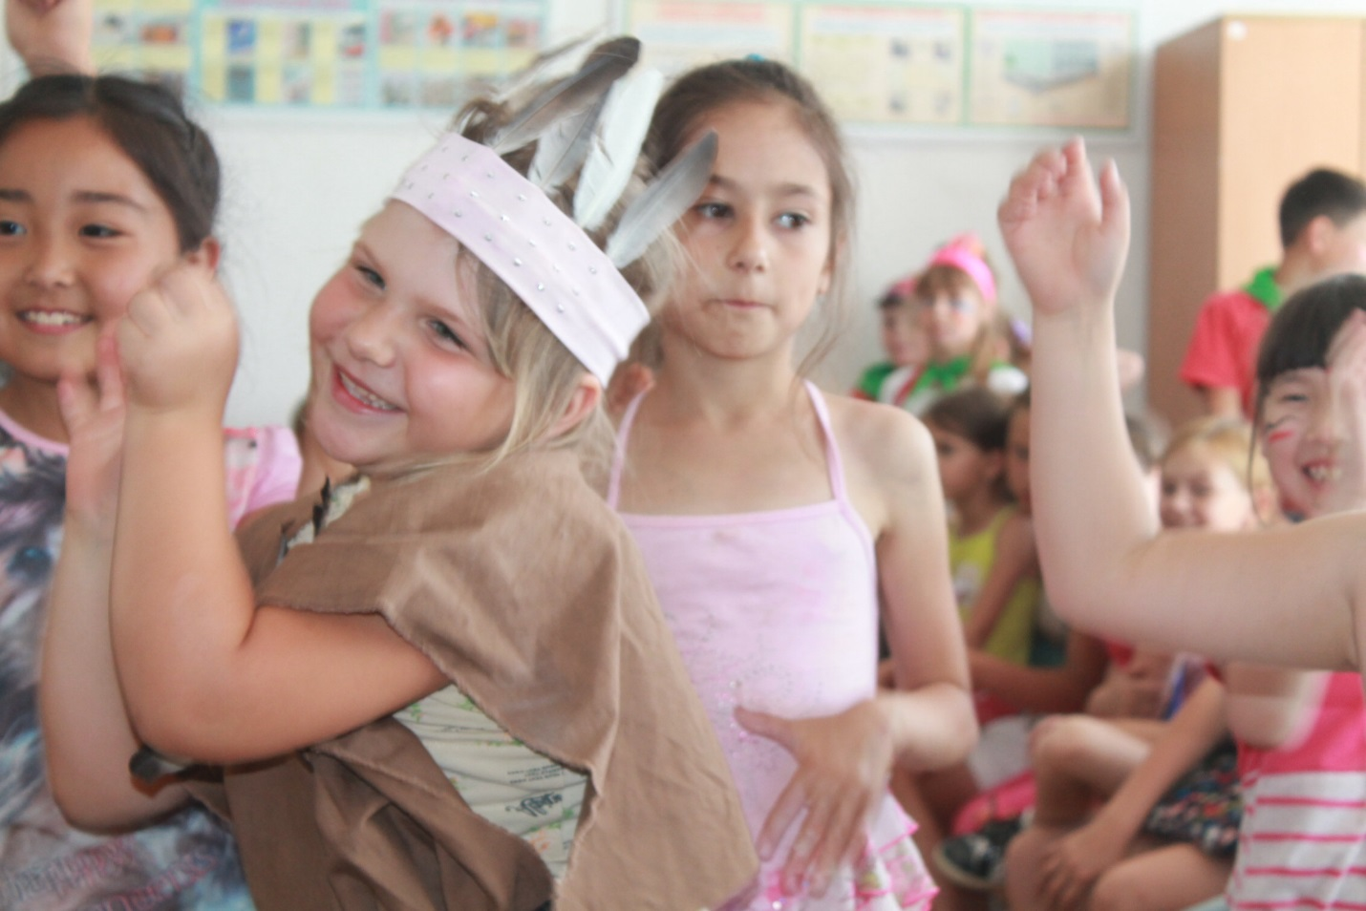

День интеллектуалов

8 июля в нашем лагере прошёл День интеллектуалов. Весь день ребята решали логические задачи, вспоминали знания, полученные в школе, читали. Спургяш Н.В. провела интеллектуальную игру «Что? Где? Когда?», победителем которой стал второй отряд «Экстремалы».
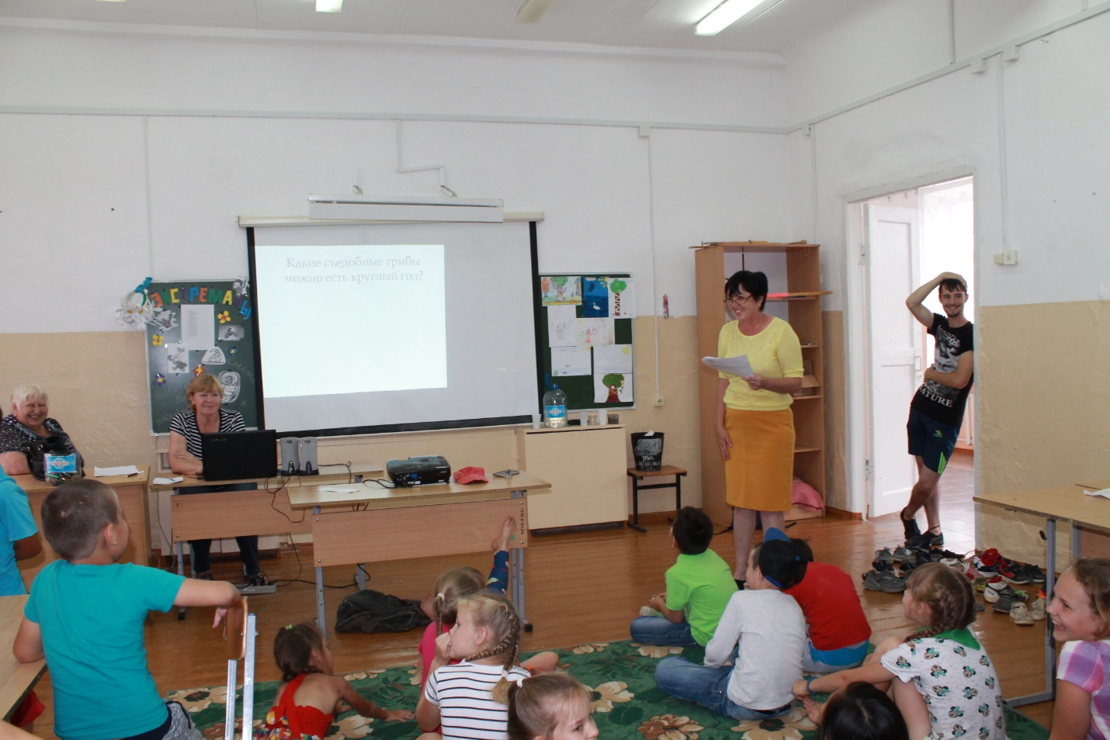
Также в этот день в атмосфере торжественности проходил «Шашечный турнир». Несмотря на то, что правила шашек достаточно просты, игру можно назвать одной из самых динамичных настольных стратегий. Каждая партия уникальна, и результат исхода игры, зависел от навыков соперников. В каждом отряде играли в шашки (победители определились в два тура). Ребята с большой ответственностью и с нескрываемым интересом отнеслись к участию в соревнованиях.
За ходом турнира следили гости и члены жюри, на протяжении всех игр членами жюри велся протокол, на основании которого и были распределены места победителей и выявлены призеры турнира.
Преодолевая волнение, каждый участник стремился к победе. В ходе игр дети доброжелательно относились к соперникам и сопереживали чужим неудачам. Во время награждения ребята не скрывали своих радостных эмоций и переполняющих их чувств.
Шашки– это и наука, и спорт, и искусство в одной игре, доставляющее много радости и удовольствия!
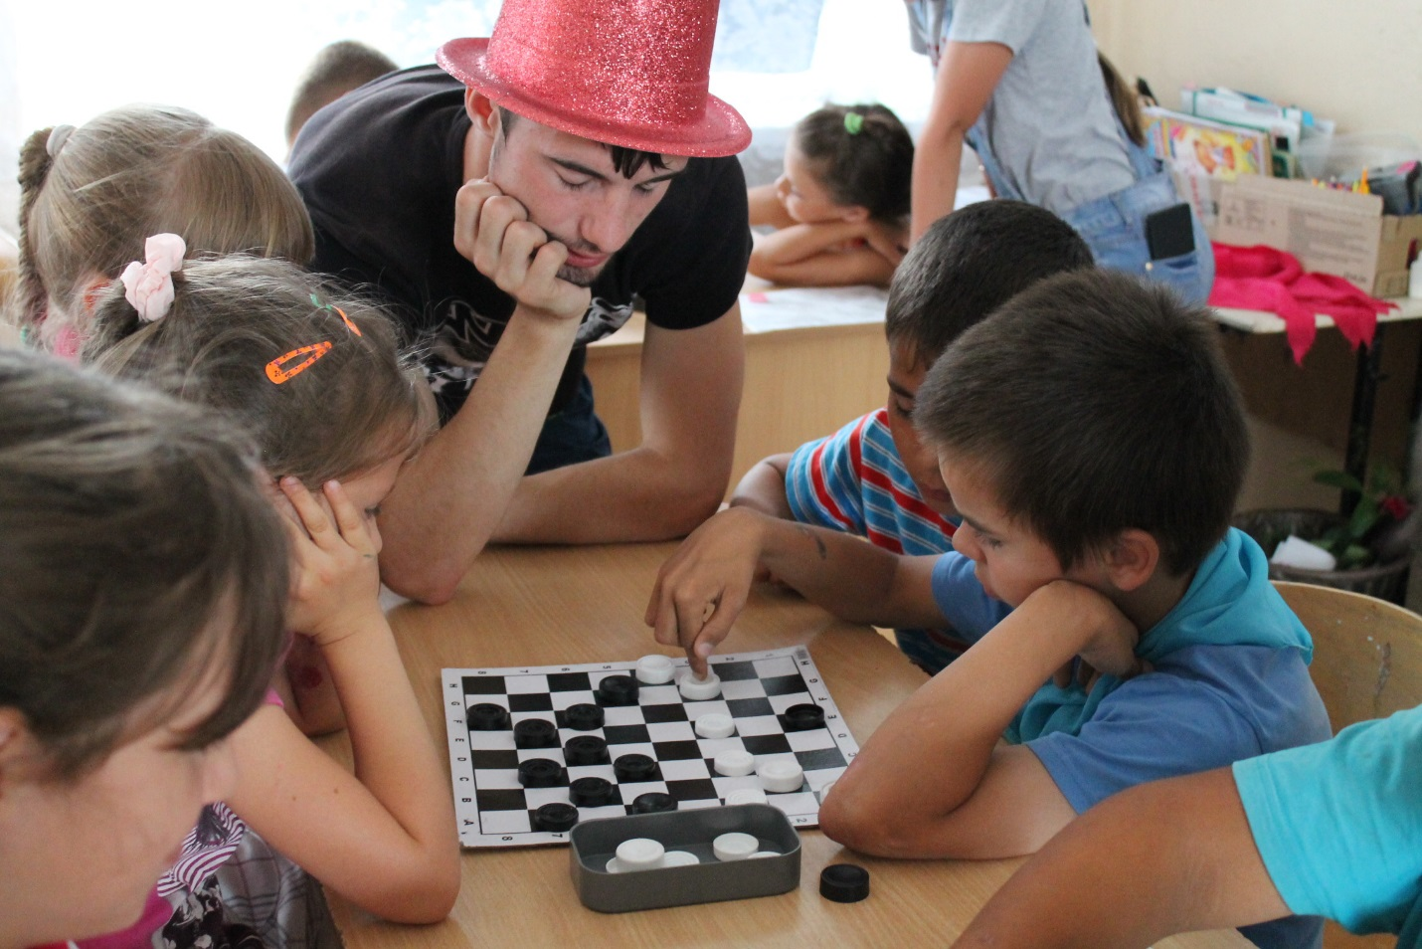

А после обеда ребята играли в «Весёлый футбол»…
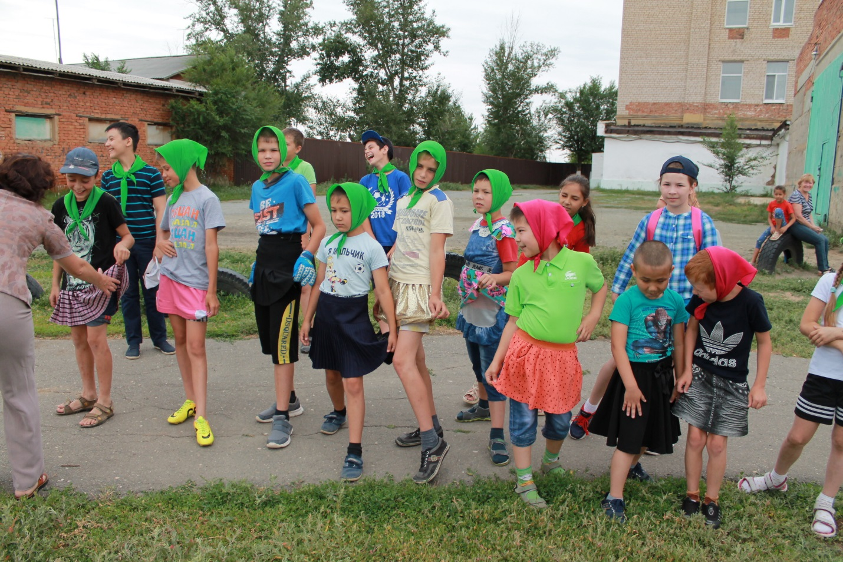
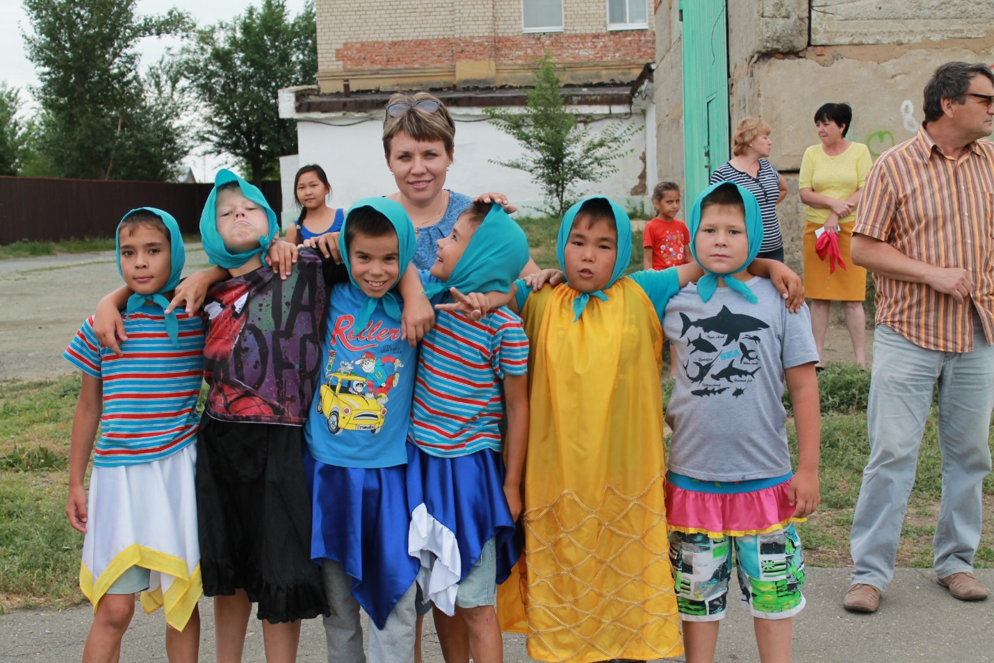
И этот день запомнился весельем, смехом, хорошим настроением.

10.07 июля прошел конкурс "Мистер и мисс лагеря - 2017". Участие принимали по три пары от отрядов. Претендентов на звание "Мистер и Мисс лето 2017", было 7+7 (девочек и мальчиков). Участников ждали конкурсы "Интеллектуальный", "Творческий", "Танцевальный", "Ситуации", "Артистичный". В конкурсах дети проявили творческие способности, чувство коллективизма.
